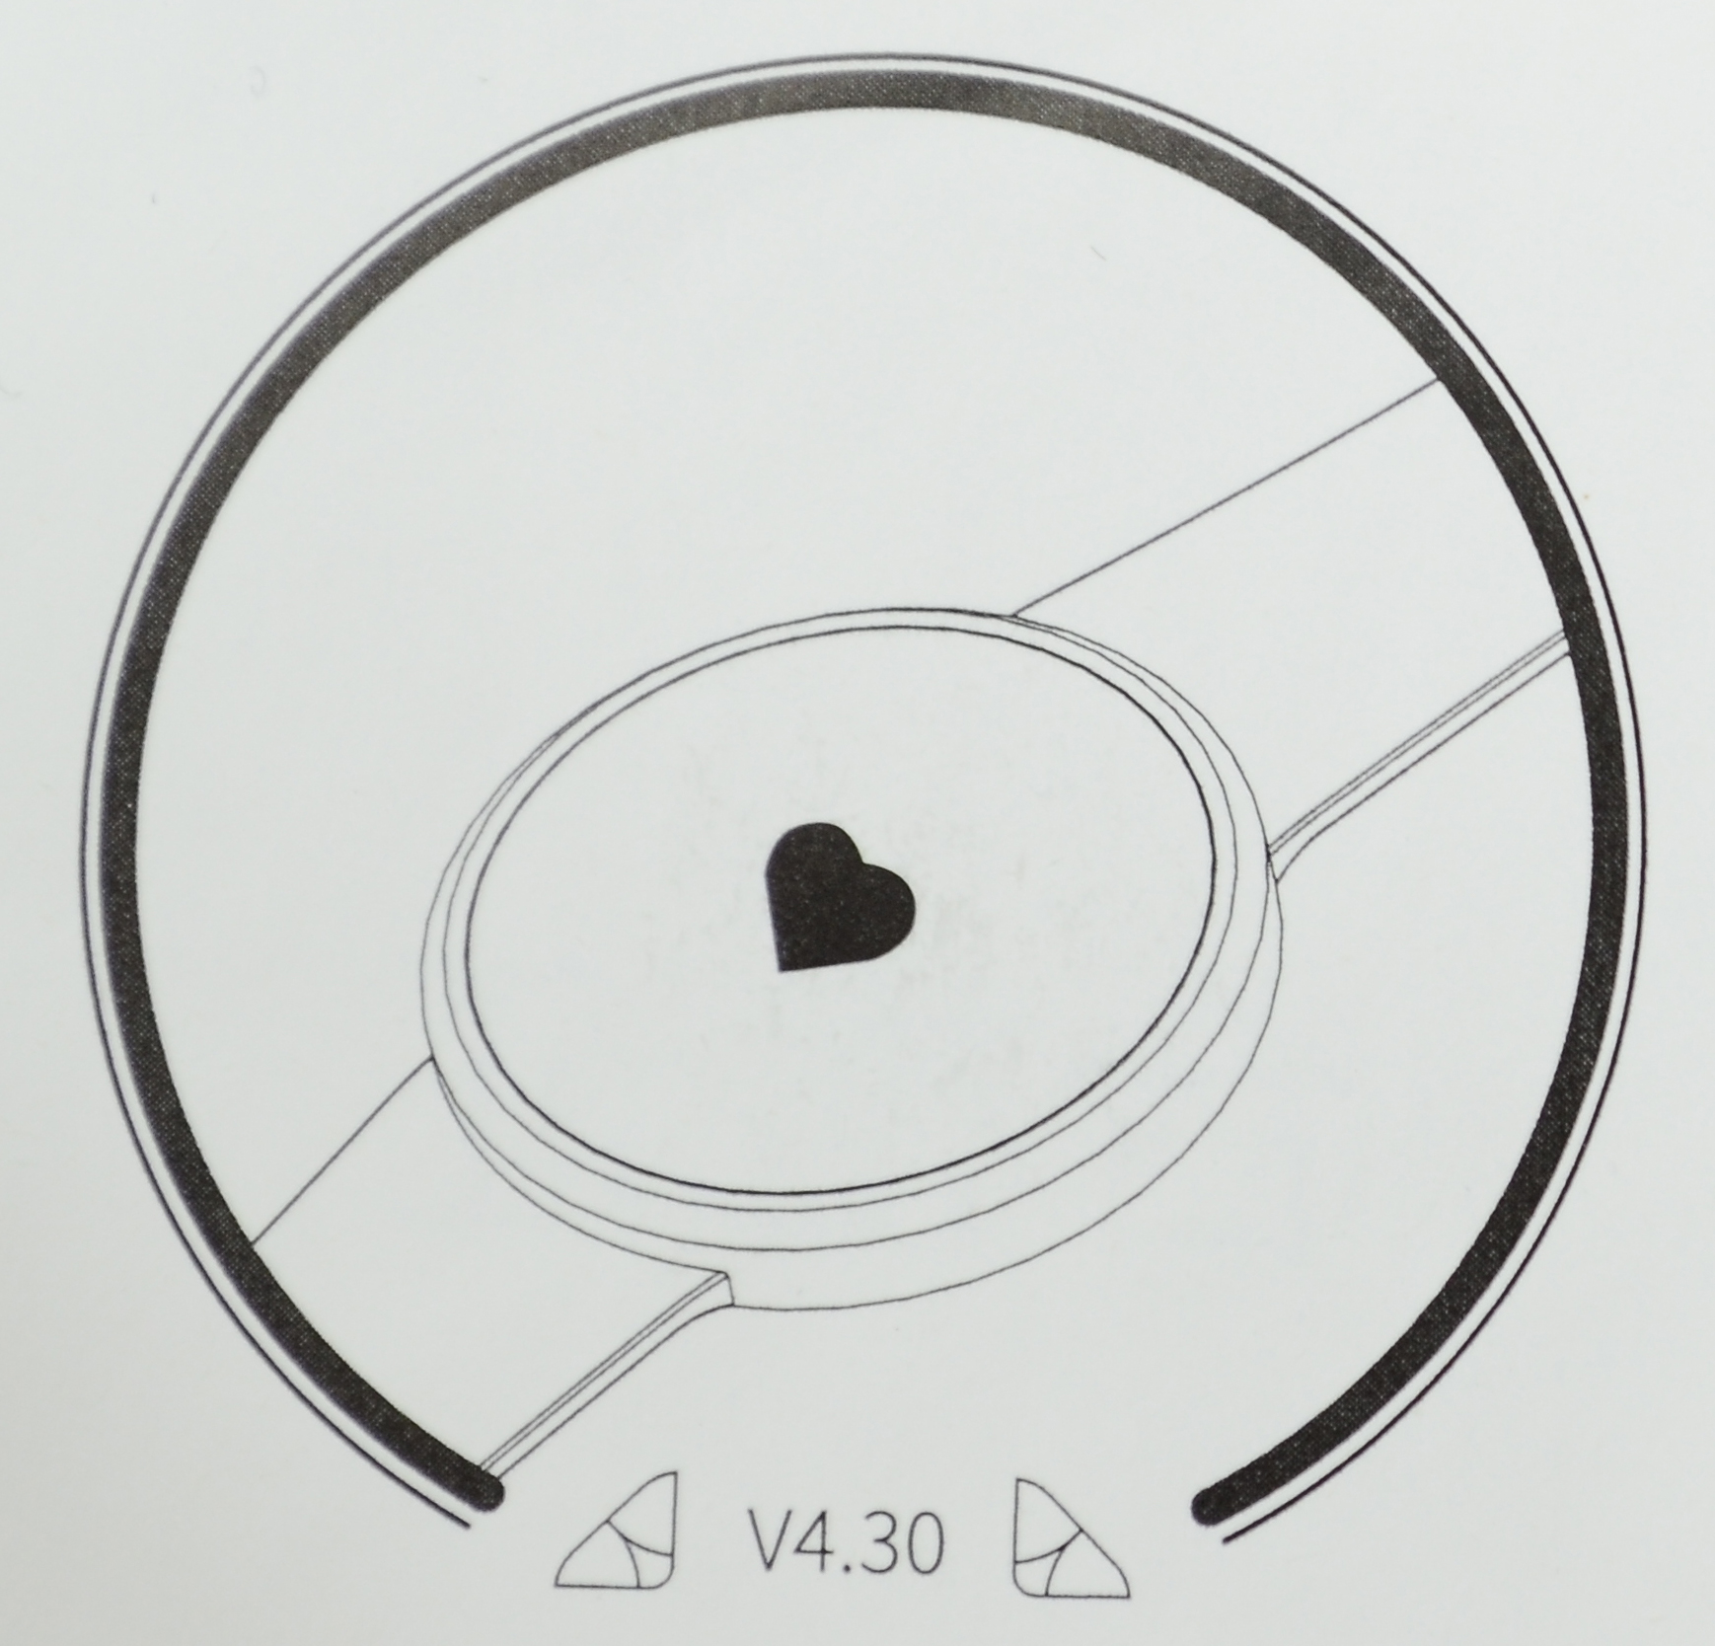
Спасибо за покупку
Оригинальный продукт смарт-браслет
Краткое руководство

Первое использование браслета
Подключите к компьютеру или выберите телефон DC-5V-1A
зарядное устройство для зарядки. Произойдет автоматический запуск во время зарядки.
Пожалуйста держите зарядный порт в сухом состоянии пока идет зарядка.
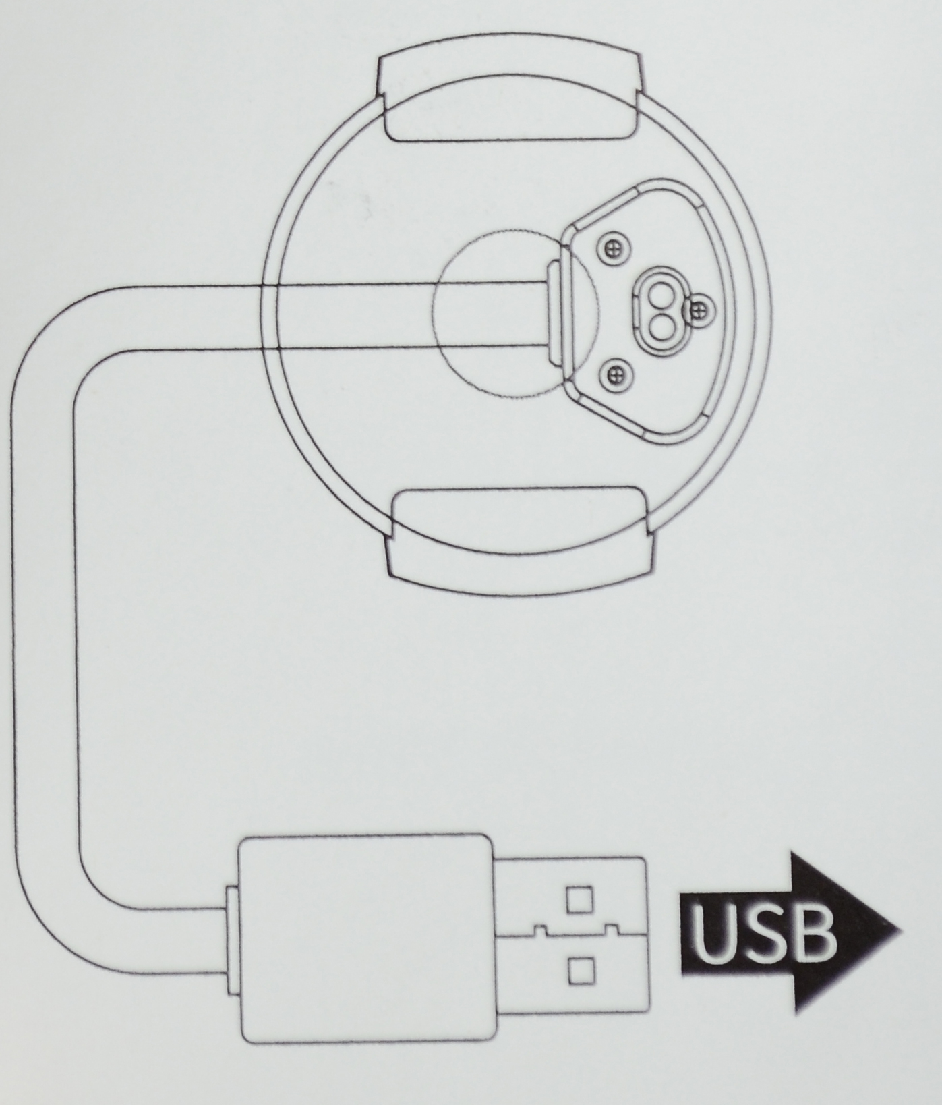

Режимы нажатия
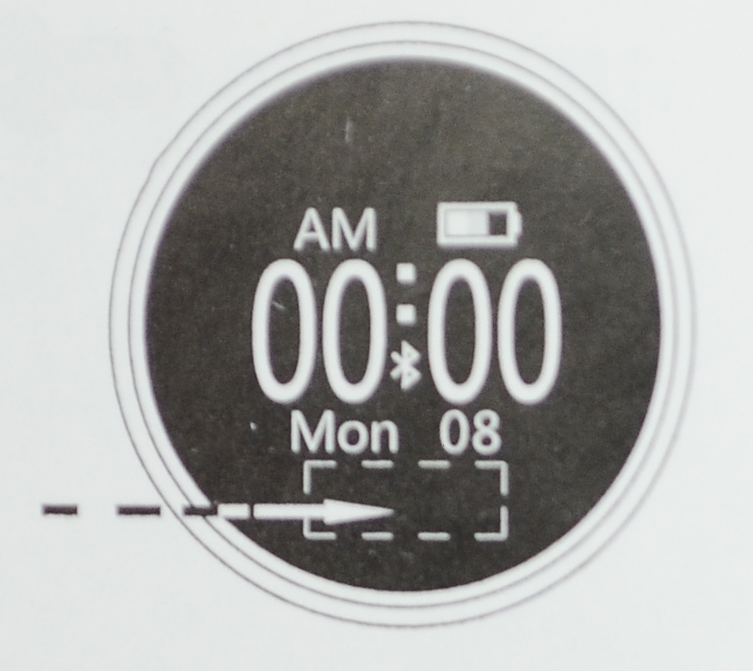Положение касания
Нажмите дважды, чтобы активировать экран
Прикоснитесь для переключения меню
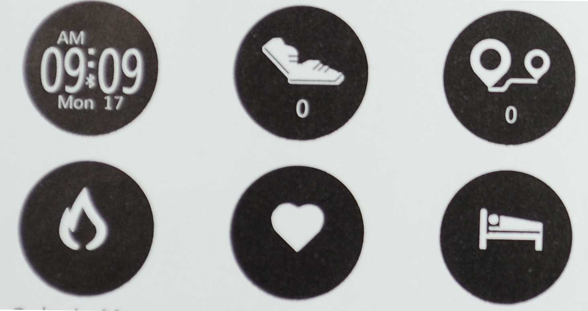
1. Способ выключения: переключатель вкл-выкл меню, длительное нажатие в течение 3 секунд, чтобы выключить дисплей.
- Способ включения: длительным нажатием на 3 секунды, чтобы включить экран или путем подключения зарядного устройства.
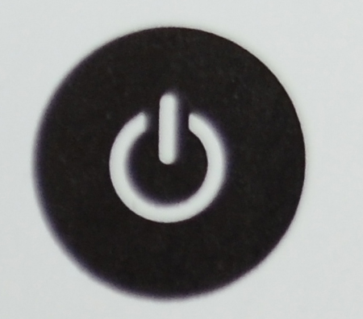
Приложение для мобильного телефона: H band
Для мобильного телефона IOS вы можете выполнить поиск "H band из магазина приложений. Для мобильного телефона Андроида, вы можете найти "H band" из Google play или приложения для Android магазина, чтобы загрузить и установить его, откройте программное обеспечение и зарегистрируйте новую учетную запись. Примечание: запомните
имя учетной записи и пароль.
Способы подключения устройства и синхронизация данных:
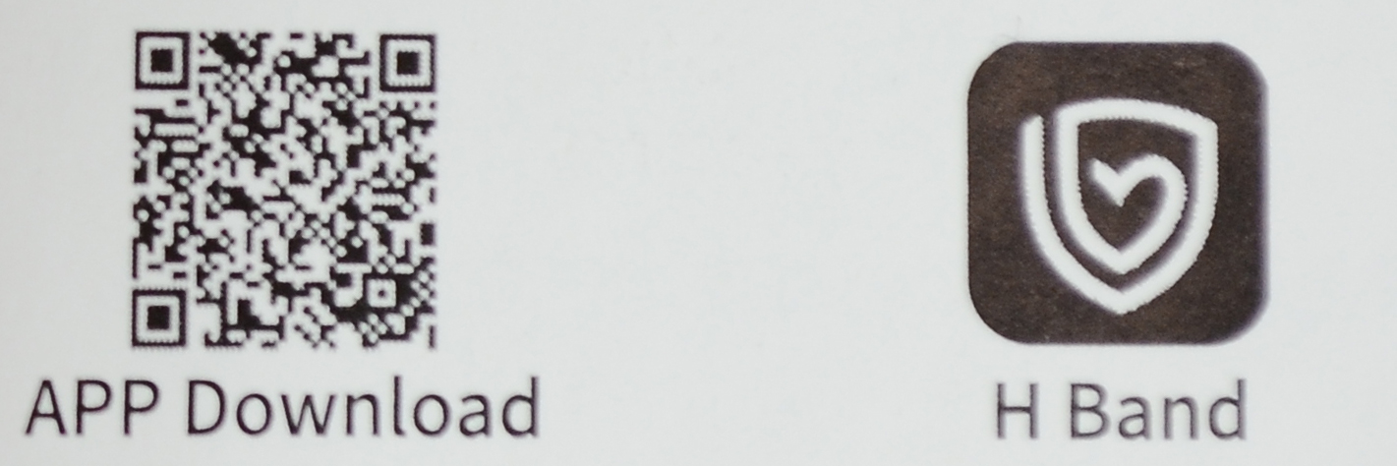Скачать приложение
1. Включите bluetooth в настройках телефона и пожалуйста, не нажимайте кнопку подключение напрямую.
2. Держите браслет в состоянии зарядки или яркий экран.
3. Откройте приложение и нажмите кнопку сопряжение устройства для поиска
"Б16".Выполните сопряжение устройства, нажав кнопку "B16", пока появляется сообщение успешно подключено.
4. Потяните вниз основной интерфейс приложения, чтобы синхронизировать время и спортивные данные.
5. Если привязка не удалась, повторите попытку.
Вы также можете попробовать закрыть Bluetooth, выключить
телефон, и перезагрузите его. Повторите шаги 1, 2 и 3.

Функция напоминания :
1. Откройте приложение и включите или выключите напоминание
функции в настройках приложения.
2. Откройте разрешения уведомления браслета в
настройки безопасности телефона.
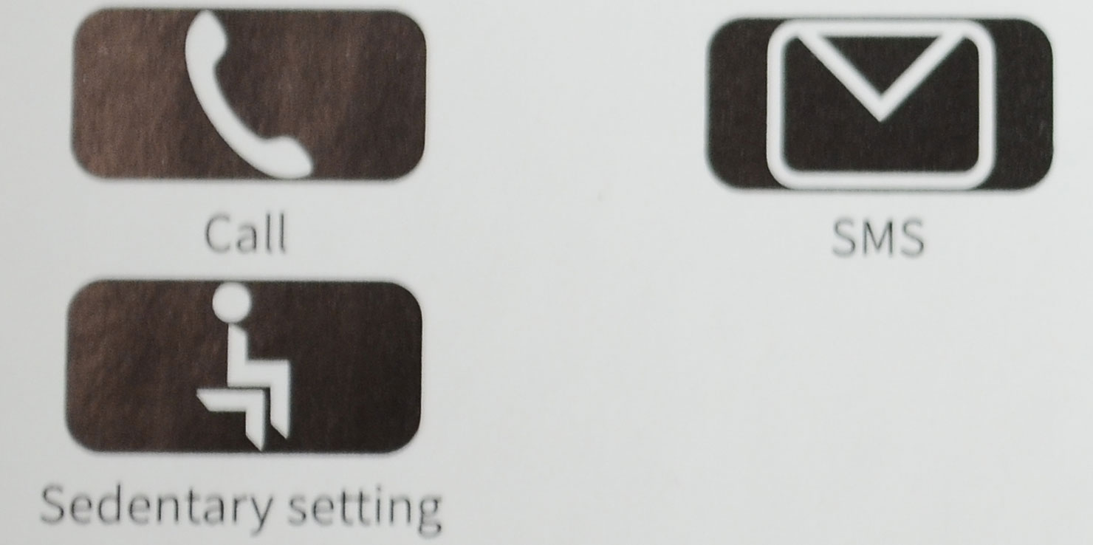Звонки/СМС/Сидячий режим
Калорийное Меню
Меню сердца
Меню сна

- Откройте приложение и включите функцию удаленная камера в настройках приложения. Встряхните браслет для того чтобы телефон сделал фотоснимок.
- Коснитесь экрана браслета и переключитесь на интерфейс сердечного ритма, запустится мониторинг сердечного ритма. Результаты появятся после завершения.
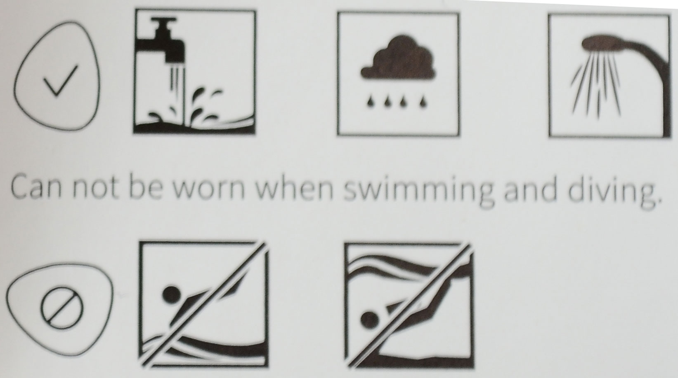
Водостойкость:
Браслет можно носить при мытье рук, дожде и во время принятия холодного душа.
Нельзя носить при плавании и дайвинге.

Товарная накладная:
1. Умный браслет*1
2. Магнитное зарядное устройство USB"*1
3. Руководство пользователя и гарантийный талон*1

Автоматический контроль сна
Носите браслет без каких-либо настроек во время сна.
Браслет будет контролировать ваш период сна и качество через датчики сердечного ритма и специализированные датчики контроля сна. Данные сна синхронизируется после 8 утра. Браслет не может контролировать дневной сон.
Обновление прошивки браслета :
Шаги обновления прошивки :
1. Убедитесь, что ваш браслет подключен к телефону.
Синхронизация данных происходит плавно. Wi-fi или GPRS должен быть стабильным.
2. Держите браслет в состоянии зарядки. Расстояние между браслетом и телефоном должно быть меньше чем 1 метр.
3. Щелкните обновление микропрограммы в приложении. Обновление будет завершено в течение 5 минут.
Решения ошибки обновления прошивки:
1. Повторите шаги обновления микропрограммы, если браслет может
используйте нормально.
А:Если браслет не работает, и сердечный ритм всегда яркий, решения:
Ответ: поиск Bluetooth"dfulang" в вашем телефоне.
Настройки и сопряжение.
B: Повторить шаги обновления микропрограммы.
Взмах запястья освещает экран
Поднимите руку, чтобы увидеть время. Запястье вверх, чтобы проверить
время. Откройте функцию в настройках приложения, чтобы активировать данную функцию. Для первого использования времени, пожалуйста, практикуйте еще несколько
раз, чтобы получить навыки, а затем сохраните это действие, чтобы осветить экран. Примечание: угол переворачивания экрана должен быть больше, чем 90 градусов.
Характеристики продукции
Дисплей: 64*48 OLED-дисплей.
Антенна: Керамическая Антенна.
Сенсорный экран: емкостный сенсорный экран.
Корпус: алюминий авиационный 6063 марки.
Размер: толщина 6,9 мм; Общая длина браслета 235 мм, подходящий размер для удобного ношения на запястье.
160-210мм ремешок для часов: черный, синий, шампанское, золото и другие цвета. изготовлен из материалов нового поколения безопасности высокого ранга, противоаллергические.
Батарея: 120mAh.
Готовность: 10 дней.
Стандартное использование: 5 дней.
Водонепроницаемый стандарт: международный IP67, 1 АТМ (10 м или 1 бар) Браслет с таким уровнем водонепроницаемости устойчивы к дождю и брызгам.
Поддержка систем: IOS 8.0 или выше, Android 4.4 или выше. Bluetooth: версия 4.0.

ЧАСТО ЗАДАВАЕМЫЕ ВОПРОСЫ
1. Нашлось устройство"B16", но не удалось подключиться.
Решение: отвязать, удалить Bluetooth телефона
подключение, перезагрузите телефон и выполните сопряжение
bluetooth устройства в приложении. Повторить это
операция до успешного подключения.
2. Если нет уведомлений, выполните следующие действия
рекомендуемые действия:
Шаг 1. Найдите приложение браслета в своем телефоне
Параметры, затем откройте Центр уведомлений.
Шаг 2. Найдите приложение браслета в мобильном телефоне
приложение безопасности телефона, затем откройте уведомление
власть.
Шаг 3. Убедитесь, что вы открываете напоминания
3. Нет данных сна после синхронизации.
Данные сна должны быть синхронизированы после 8 утра.
4. Водостойкость обусловлена характеристиками водоустойчивого клея, водостойкость браслета рассчитана на пресную воду. Браслет можно намочить в водопроводной воде, но не кипяченой или морской.
5. При сопряжении устройства в приложении, оно отображается как уже привязано. Это означает, что устройство сопряжено с кем-то еще. Устройство может быть связано для одной учетной записи в то же время, поэтому, пожалуйста, просите предыдущего пользователя, чтобы он отвязал устройство в приложении.
Шаг 1
Настройки Приложения-Отключить
в "Б16"
Шаг 2.
Настройки Телефона-Bluetooth -
Найдите "B16" и удалите соединение.

Пользовательская информация
Имя покупателя:
Тел:
Адрес:
информация о продукте
название продукта:
Модель Продукта:
Аксессуары:
Ведение записей
Дата Ремонта;
Используйте аксессуары:
Дата проверки:
Название Сервисного Центра:
Подпись обслуживающего персонала:
Описание Неисправности / Причина Неисправности / Результат:
Электронная Почта Группы Технической Поддержки Продукта:
SKMEICustomerservice@hotmail.com
Если у вас есть какие-либо вопросы о нашем продукте, пожалуйста не стесняйтесь обращаться к нам, и мы ответим вам в течение 24 часов.

